Na ochutnávku ovoce jsme nakoupili: liči, ananas, mango, banány, pomeranče, mandarinky a citrony. Pokud správně seřadíte ovoce podle abecedy, dozvíte se, odkud k nám přijelo.

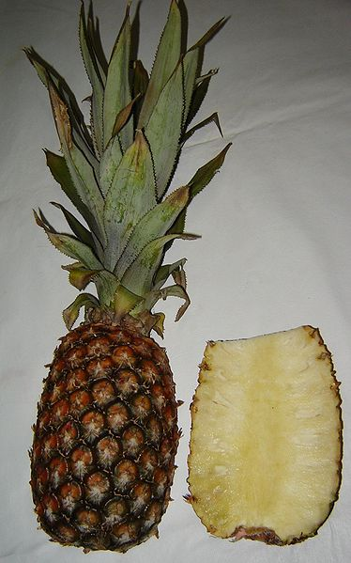
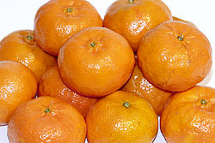
Pobřeží Slonoviny
Ekvádor
Itálie
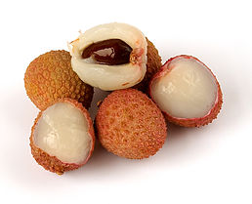
Madagaskar
Obr. 2
Španělsko
Brazílie
Řecko
Obr. 1
Obr. 3

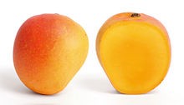
Nyní zjistěte informace o svém ovoci a zemi, odkud pochází:
Ovoce: __________________________
Údaje a zajímavosti o vašem ovoci (původ, odrůdy, zpracování, …):
Obr. 4
________________________________________________________________________________________________________________________________________________________
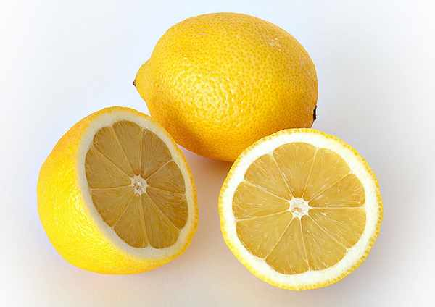
Země, odkud ovoce pochází: ________________________
Světadíl, ve kterém země leží: ________________________
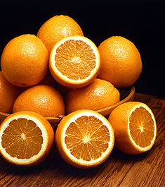
Údaje a zajímavosti o zemi:
Obr. 5
______________________________________________________________________________________________________________
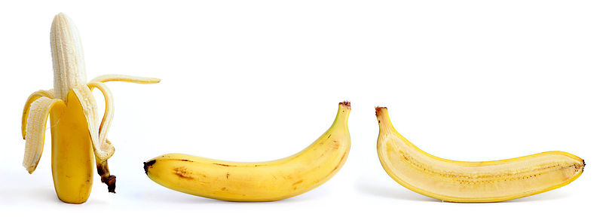
Obr. 6
Obr. 7
Zdroje:
Obrázek 1: [cit. 2011-09-19]. Dostupný pod licencí Creative Commons na WWW: <http://commons.wikimedia.org/wiki/File:Split_ananas.jpg>
Obrázek 2: [cit. 2011-09-19]. Dostupný pod licencí Creative Commons na WWW: <http://cs.wikipedia.org/wiki/Soubor:Madarines_white_bg.jpg>
Obrázek 3: [cit. 2011-09-19]. Dostupný pod licencí Creative Commons na WWW: <http://cs.wikipedia.org/wiki/Soubor:Litchi_chinensis_Luc_Viatour.jpg>
Obrázek 4: [cit. 2011-09-19]. Dostupný pod licencí Creative Commons na WWW: <http://en.wikipedia.org/wiki/File:Mango_and_cross_section_edit.jpg>
Obrázek 5: [cit. 2011-09-19]. Dostupný pod licencí Creative Commons na WWW: <http://upload.wikimedia.org/wikipedia/commons/e/e4/Lemon.jpg>
Obrázek 6: [cit. 2011-09-19]. Dostupný pod licencí Creative Commons na WWW: <http://cs.wikipedia.org/wiki/Soubor:Ambersweet_oranges.jpg>
Obrázek 7: [cit. 2011-09-19]. Dostupný pod licencí Creative Commons na WWW: <http://commons.wikimedia.org/wiki/File:Banana_and_cross_section.jpg>

